|  |  |
| --- | --- |
| DSE – Departamento de Sistemas Educacionais | |
| Logo AccSys Abr15 | Logo MIT Abr15 |

**MANUAL DE INSTALAÇÃO DO PRIMAVERA ERP**

**Projecto ISUTC Fénix -Primavera**

**Versão 1.0**

Conteúdos

Manual de instalação do Primavera 3

Instalação do ERP Professional v8 3

2. Abertura da aplicação 20

3. Instalação do SQL Server management studio 21

4. Criação de uma empresa 28

5. Reposição da base de dados 35

Actualização da plataforma 43

# Manual de instalação do Primavera

## Instalação do ERP Professional v8

Este documento visa explicar o processo de instalação do primavera e a reposição de dados, para melhor instalação e menos dificuldades aconselho que siga o manual sem excepção de nenhum ponto.

O ERP Primavera utiliza o SQL Server, da Microsoft como servidor de dados. A sua instalação poderá ser feita de forma integrada, com a instalação do ERP, sendo que este é o processo mais simplificado e rápido. A instalação do SQL Server também poderá ser feita de forma manual, no entanto a complexidade e o tempo necessário são maiores.

**Requisitos mínimos de hardware:**

* Processador 1.4 GHz x86 / x64 (recomendado 2.0 GHz ou superior);
* 1 GB de RAM para sistema Operativo 32 bit ou 2GB RAM para sistemas 64 bit (recomendado 2GB ou superior para S.O. 32 bit e 3GB ou superior para S.O. 64 bit);
* 6 GB de espaço livre em disco;
* Resolução de ecrã mínima 1024×768;
* Ligação à internet para acesso à ajuda online (opcional).

**Requisitos mínimos de software:**

* Windows XP, Vista ou 7 (32 ou 64 bits)
* Servidor de dados Microsoft SQL Server 2005, 2008, 2008 R2 ou 2012 (versão 32 e 64 bits). **Nota:** o SQL Server 2008 R2 Express poderá ser instalado de forma integrada (este método é o que vai ser explicado neste artigo), sendo que, para o efeito deverá garantir que os seguintes componentes se encontram previamente instalados no seu sistema operativo:

Para qualquer dos sistemas, deverá estar instalada a plataforma Microsoft .NET Framework 3.5 SP1 ou superior.

**Nota: é aconselhável que, para efeitos de teste, instale o ERP Primavera num computador que não se encontre em produção, isto é, que não seja critico, que não contenha outras instalações do Primavera, SQL Server, ou outras aplicações importantes.**

1. **Iniciar a instalação**

Na localização do disco de instalação ou na pasta de instalação irá encontrar o seguinte:

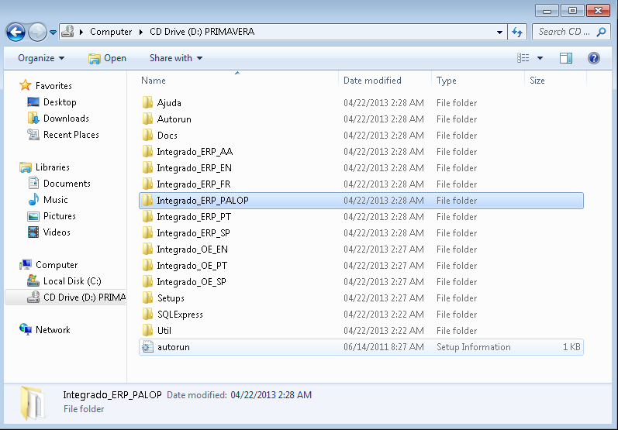

Feche todas as aplicações que possam estar abertas e desactive temporariamente o anti-vírus.

Na pasta integrado_ERP_PALOP, execute o ficheiro **setup.exe** e aguarde que seja mostrada a seguinte janela, na qual deve estar a opção Executar.

[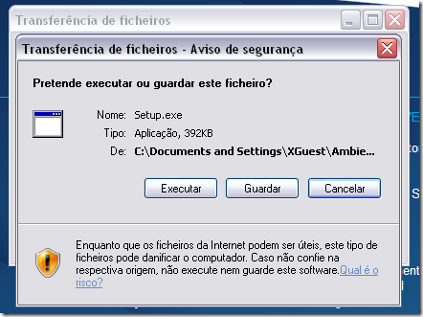](http://invisibleflamelight.files.wordpress.com/2012/09/image15.png)

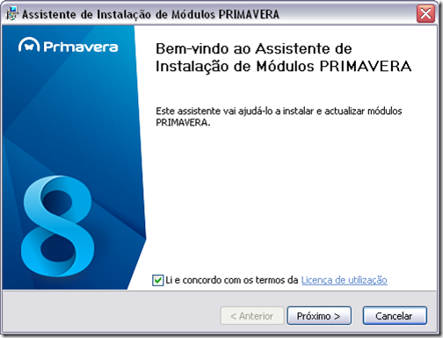

Por defeito, o tipo de instalação está sem servidor. Se desejar altere também a pasta de destino onde o ERP será instalado, e pressione próximo.

Seleccione o caminho onde se encontra a licença.

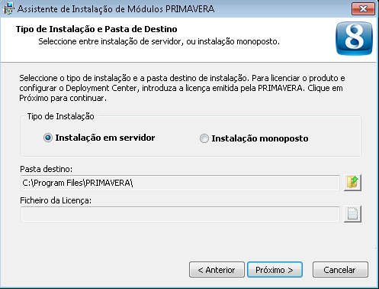

Escolha os módulos que pretende instalar. Sem excluir o primeiro da lista que é o SQL Server.

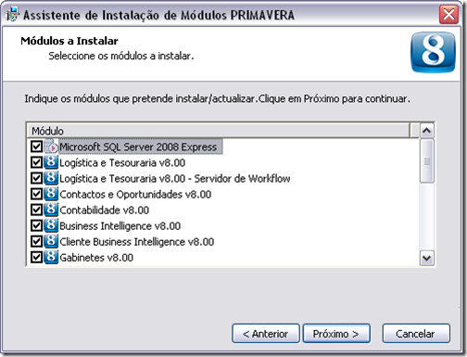

Neste passo é sugerido o nome da instância de dados que será criada, que poderá eventualmente alterar se desejar. Será especificar a palavra-chave do utilizador SA. Coloque uma palavra-chave complexa como por exemplo “1Q2W3E##”. Anote-a pois irá ser necessária nos passos seguintes.

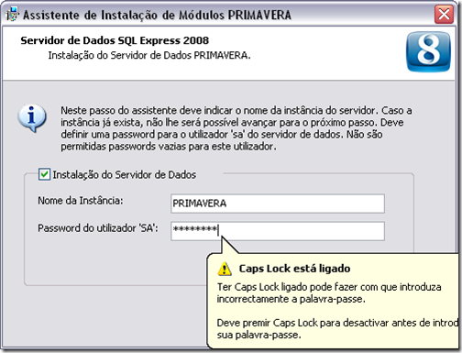

É mostrado um resumo de todos os módulos anteriormente seleccionados e outros componentes obrigatórios.

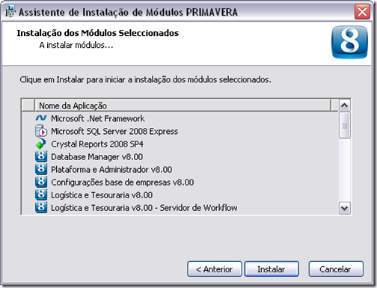

Este processo poderá demorar bastante tempo, dependendo dos módulos seleccionados e da capacidade de processamento do computador.

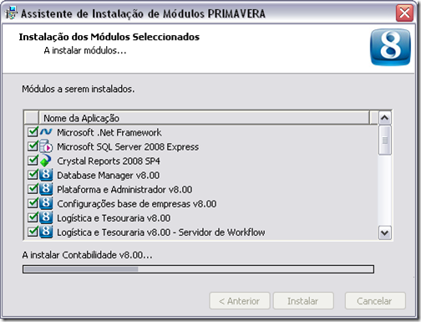

Na finalização da instalação poderá ser pedido ao utilizador para reiniciar o computador. Informe que pretende reiniciar agora e pressione em Terminar.

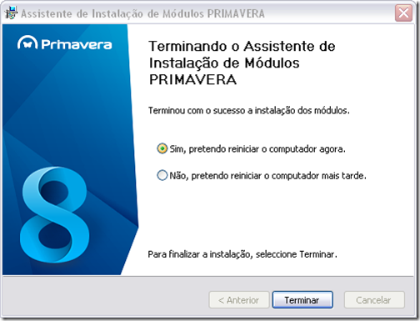

Após terminar a instalação, na localização abaixo irá encontrar o seguinte: Execute o **setupPosto.exe**

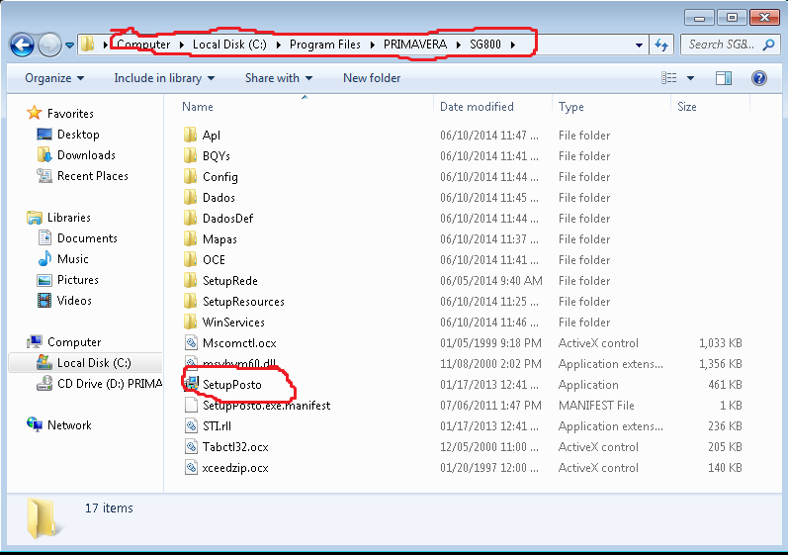

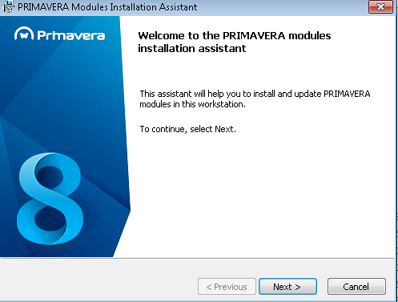

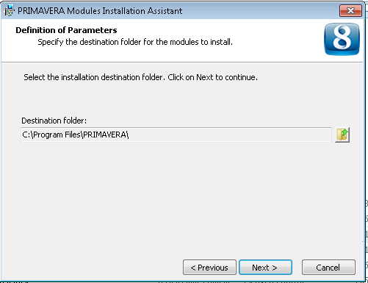

Escolha os módulos que pretende instalar.

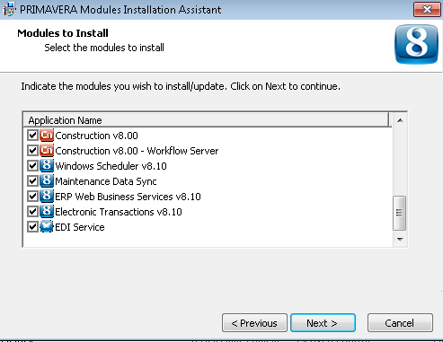

Pressione “OK” e continue

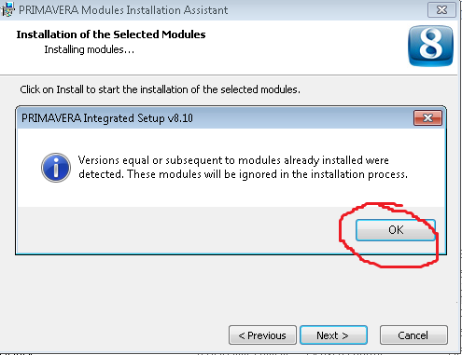

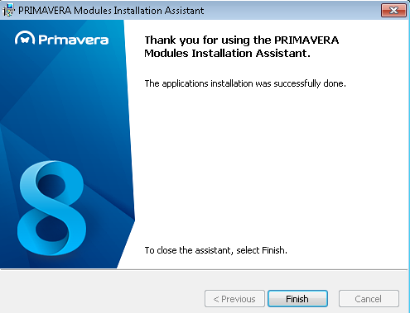

Após finalizar será mostrada a seguinte janela:

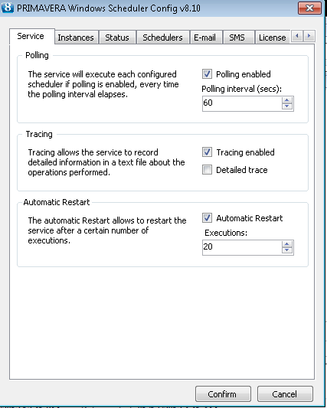

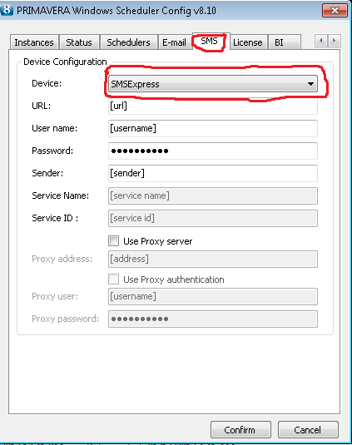

No separador “SMS” na opção “Device” selecione “SMSExpress”.

Na localização do disco de instalação ou na pasta de instalação irá encontrar o seguinte:

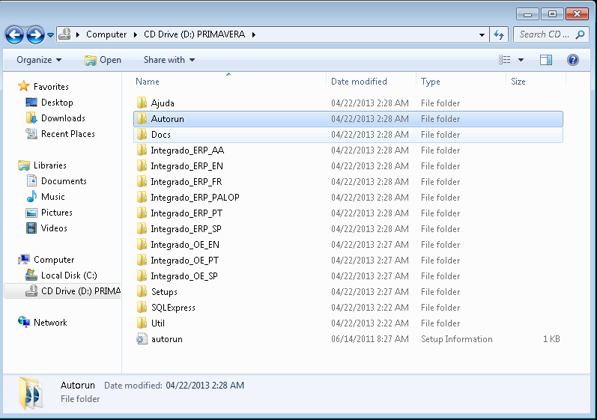

Na pasta **Autorun**, execute o ficheiro main_PALOP.htm e aguarde que seja mostrada a seguinte janela, na qual deve escolher a opção **License Watcher**.

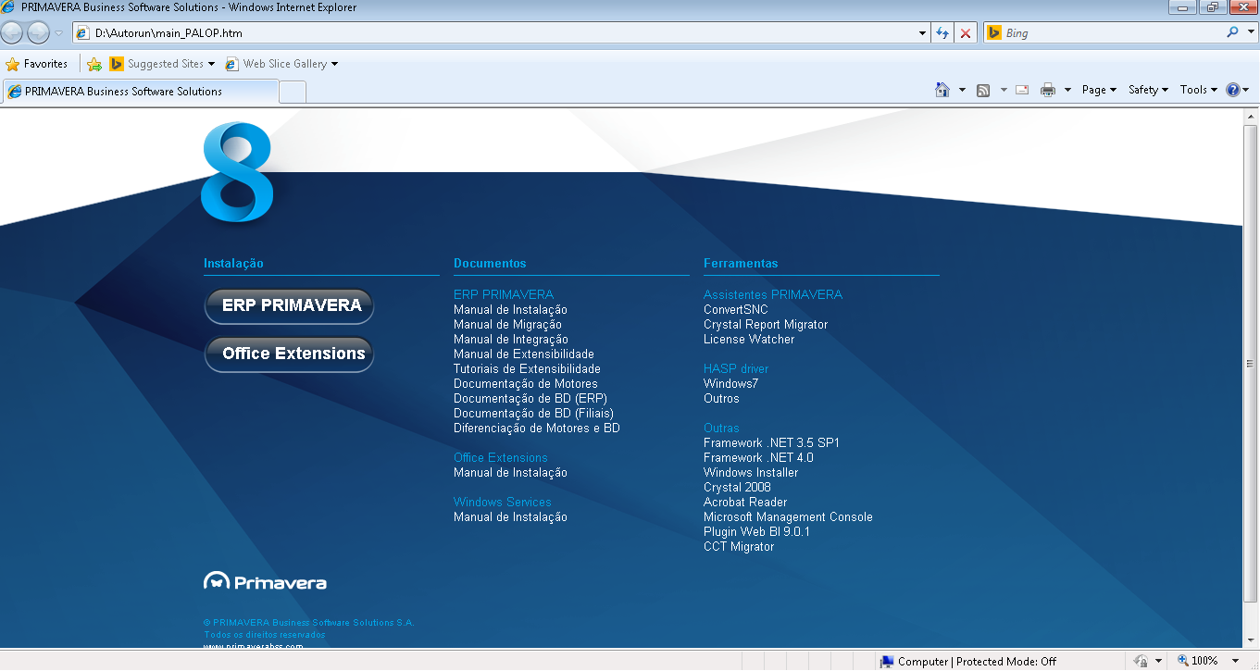

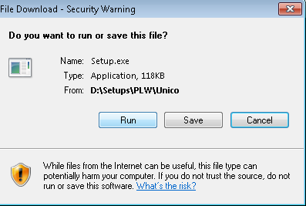

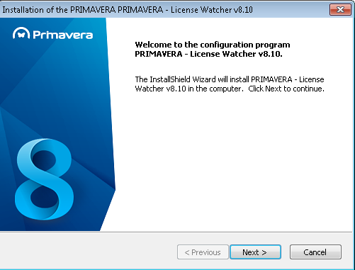

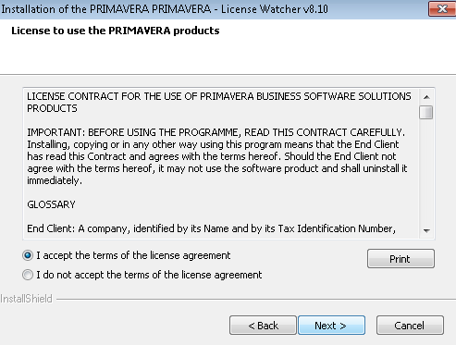

Nesta janela coloque primeiro o domínio da sua máquina, e depois o utilizador e a palavra-chave, e click próximo e instale.

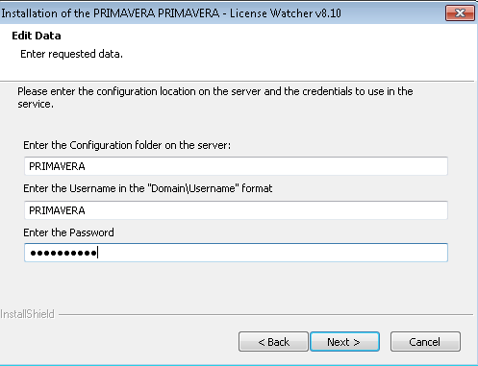

Por fim finalizar.

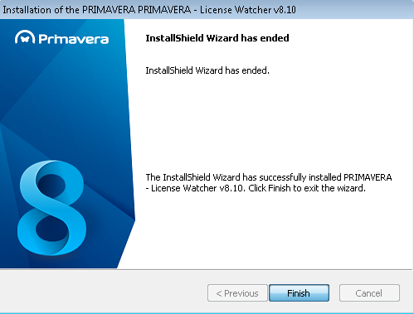

Após a instalação copie o ficheiro “Mig” que se encontra no 192.168.0.8 na localização “X” onde:

1º- Extrair os ficheiros.

2º- Dentro da pasta MIG, tem alguns ficheiros em formato. DLL, copia os ficheiros para o seguinte path: C: \Program Files (x86)\Common Files\PRIMAVERA\SG800

Após isso reinicie o computador, no menu iniciar deverá ter agora todos os atalhos para todas as aplicações do ERP. Para facilitar o acesso deverá copiar para o ambiente de trabalho os atalhos para o Administrador e para o ERP.

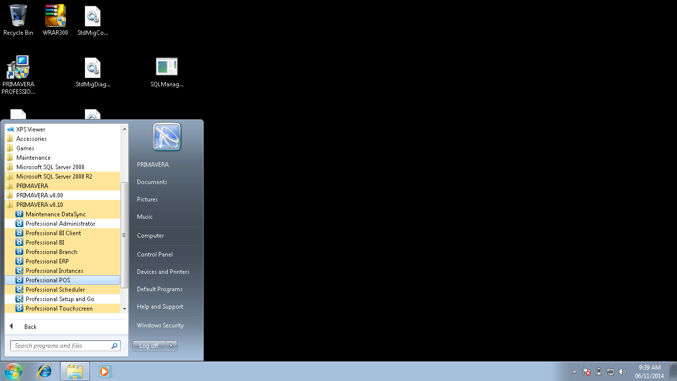

Terá que executar em primeiro lugar o Administrador para inicializar a plataforma.

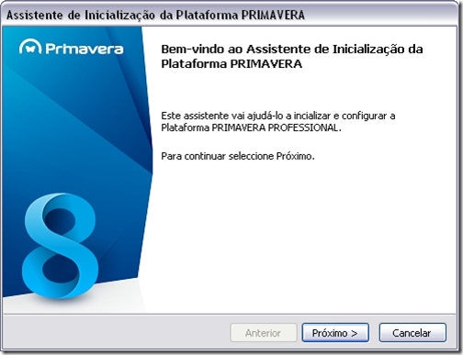

Neste ponto deverá especificar qual o servidor de dados onde o Primavera se irá conectar, colocando, tal como na imagem “PRIMAVERA\PRIMAVERA”, ou outro nome caso tenha, anteriormente, no processo de instalação, alterado o nome sugerido.

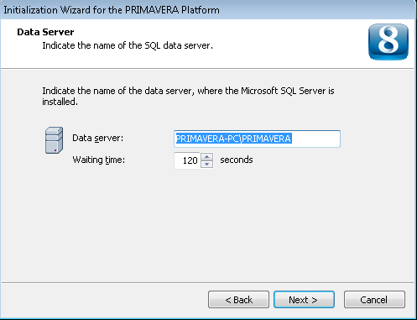

Aqui, terá que especificar a conta do utilizador do SQL Server que o ERP utilizará para se conectar ao servidor de dados. Especifique “SA” em conta de acesso, e na palavra-chave coloque a palavra-chave definida anteriormente, que terá sido, neste exemplo “1Q2W3E##”.

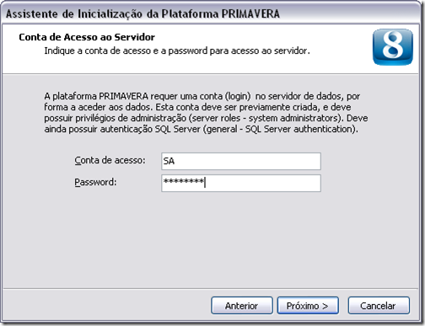

Escolha o idioma que será utilizado para todos os utilizadores

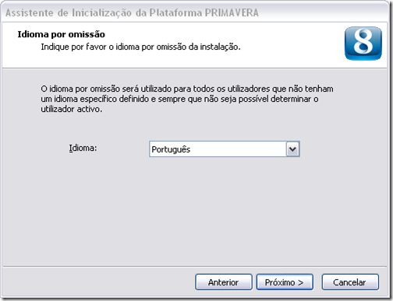

Este processo poderá demorar algum tempo.

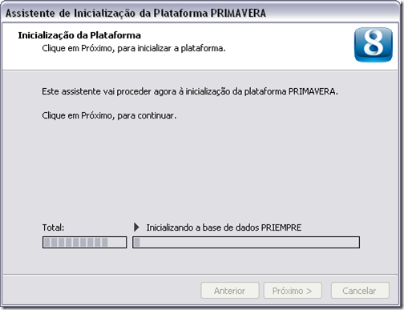

Este é o último passo, e significa que concluiu com sucesso o processo de inicialização da plataforma.

## Abertura da aplicação

O Administrador será aberto automaticamente. Caso isso não aconteça execute-o manualmente.

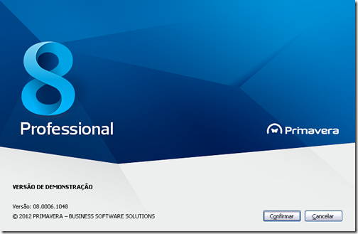

Caso tenha problemas com o SQL server

## Instalação do SQL Server management studio

No servidor de dados 192.168.0.8 na localização “X” execute o ficheiro SQLManagementStudio_x86_ENU.exe

Irá abrir a janela abaixo, e escolha a opção de installation, e click em “New SQL Server stand-alone installation or add features to na existing installation”

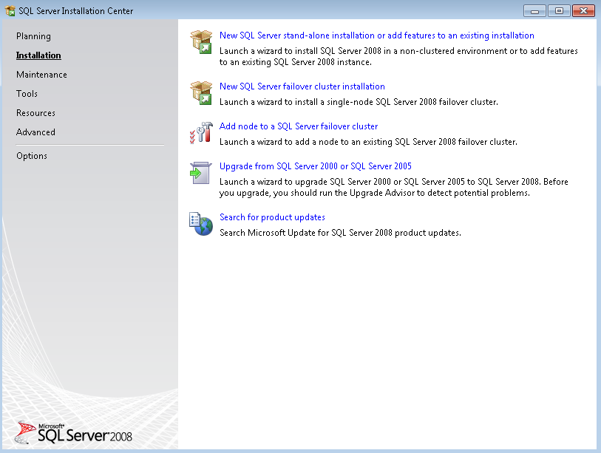

Pressione “OK”

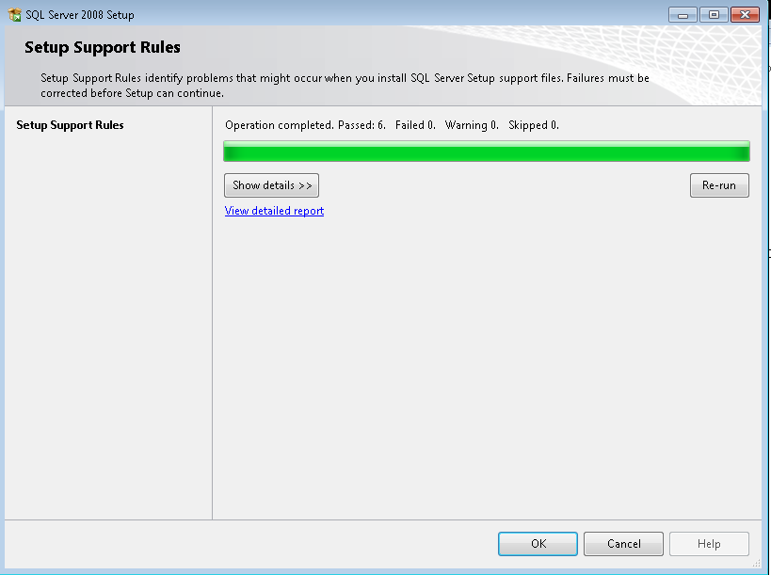

Pressione install

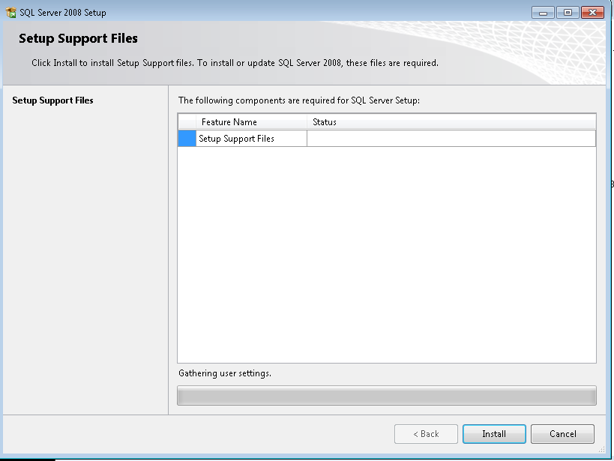

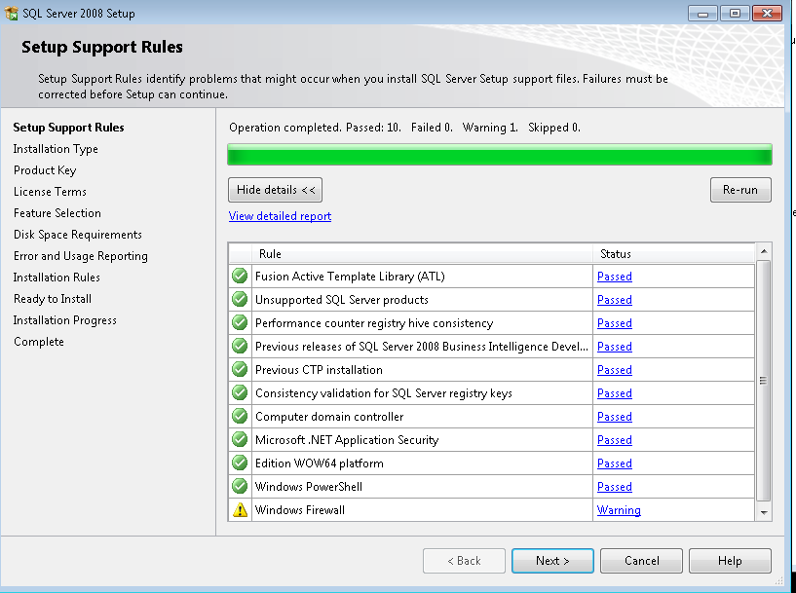

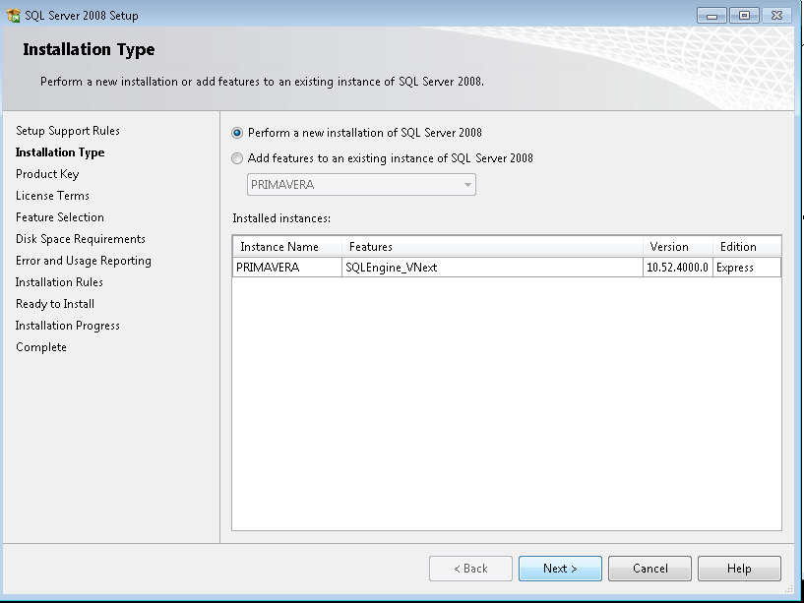

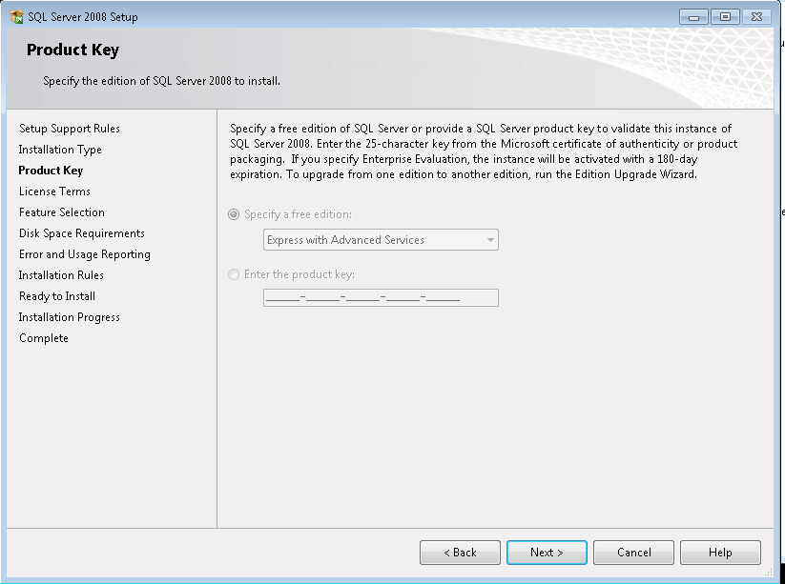

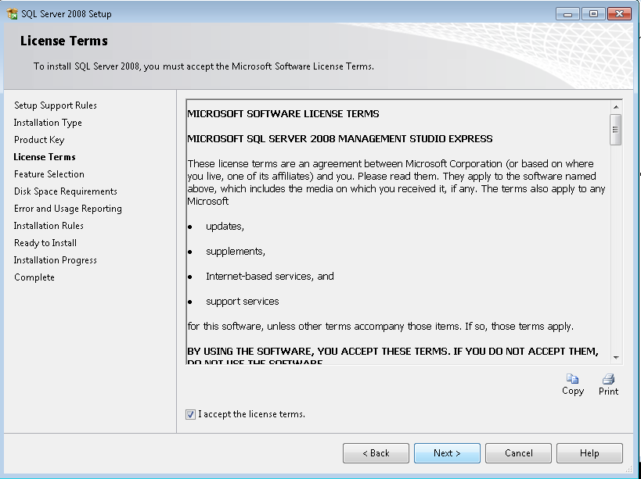

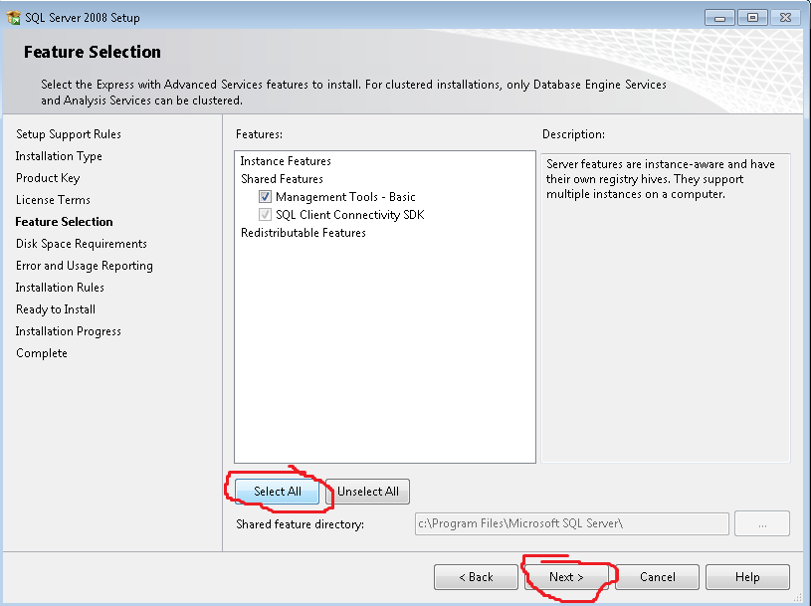

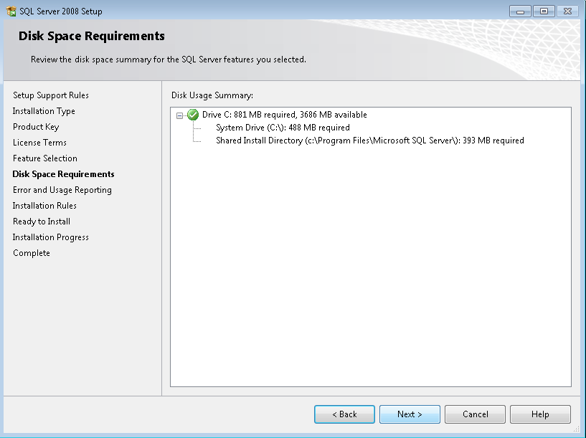

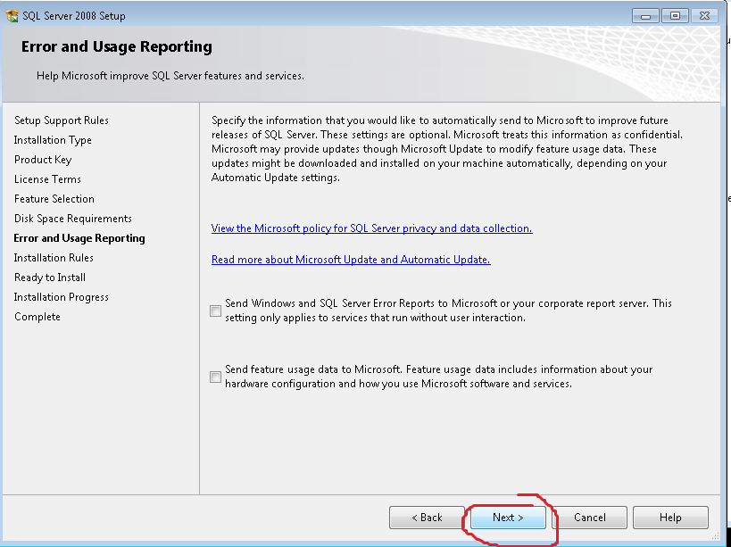

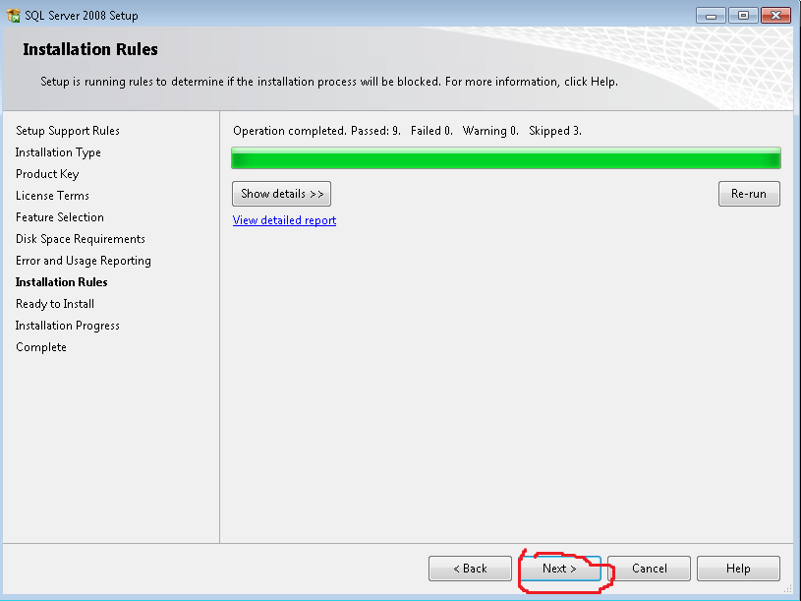

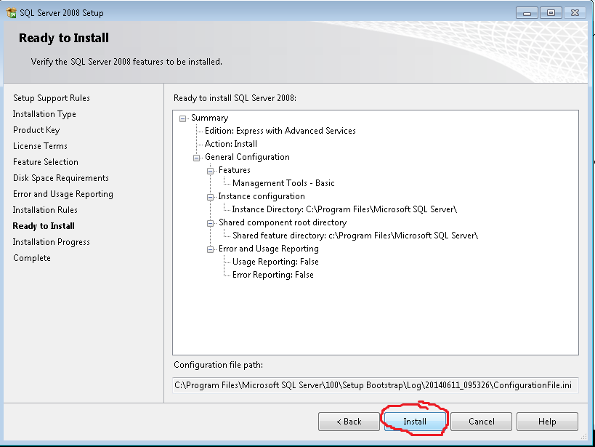

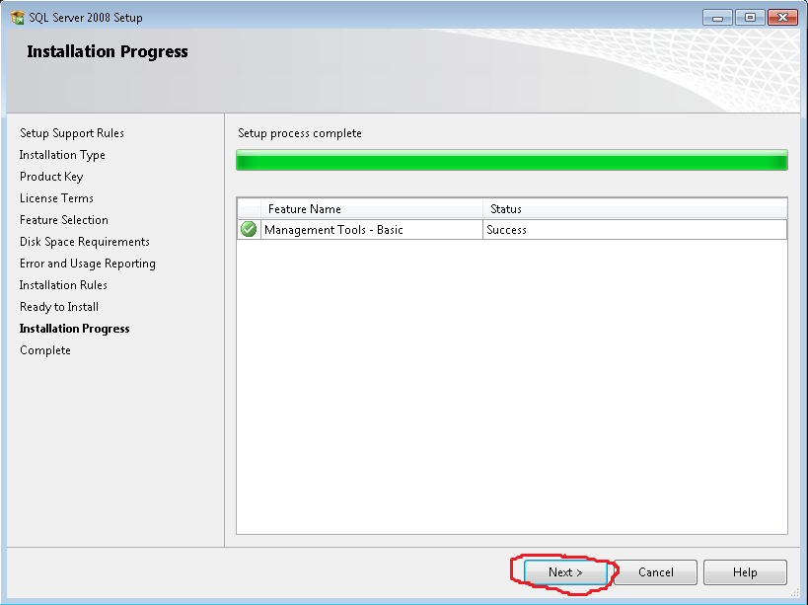

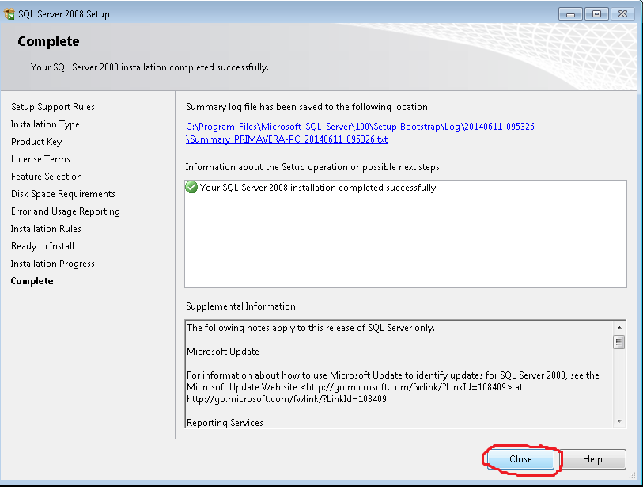

SQL Server manager instalado.

# Criação de uma empresa

Para criar uma empresa tem de ter a plataforma do Administrador aberta

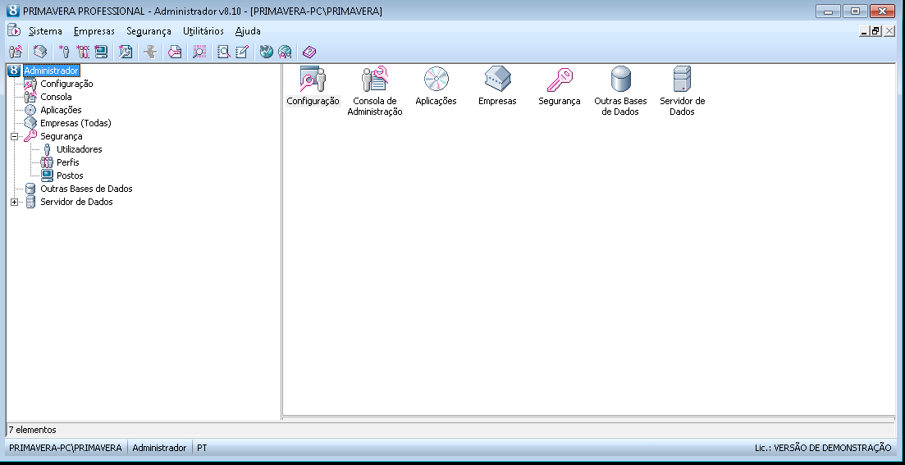

Seleccione a opção Empresas e click em nova

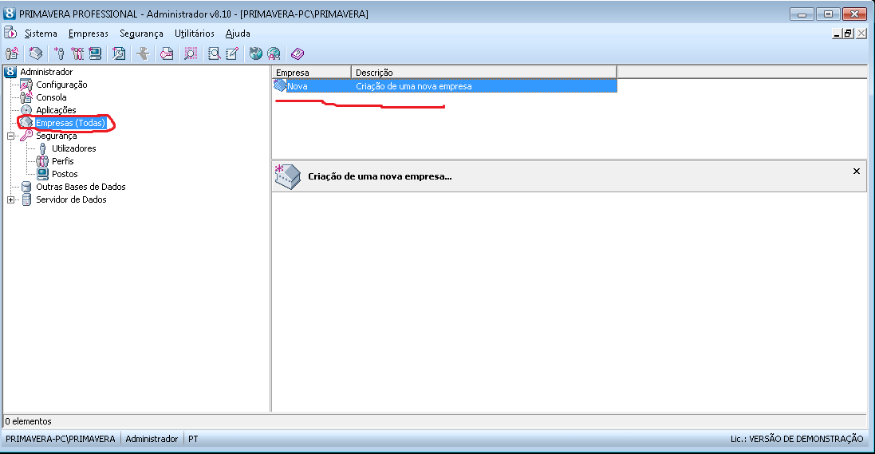

Após abrir ira mostrar a seguinte janela:

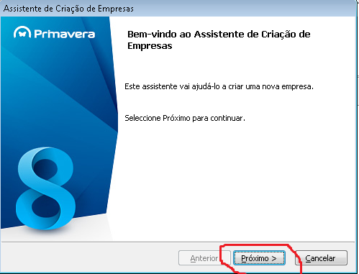

Preencha a aba de “Identificador”

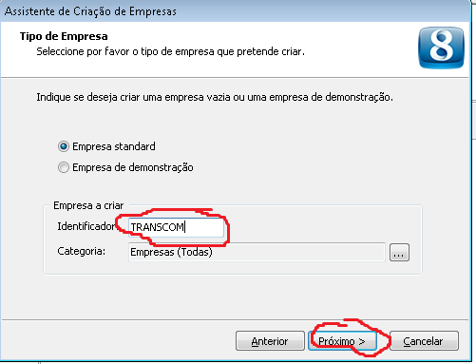

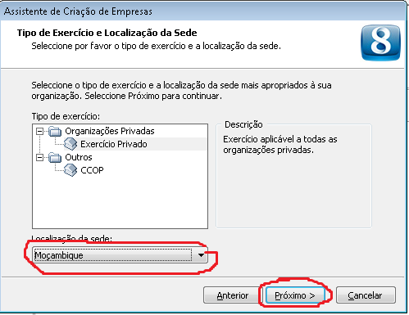

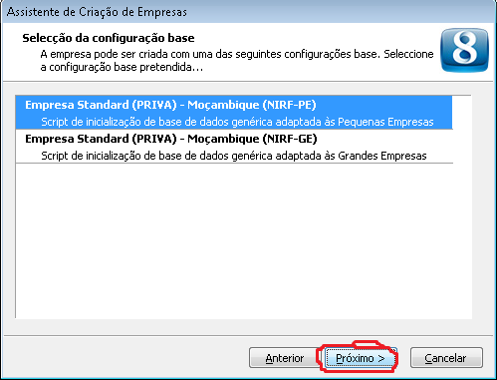

Seleccione os módulos que desejar:

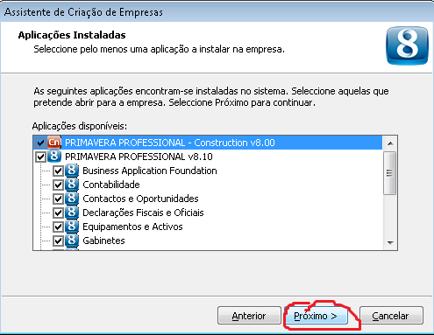

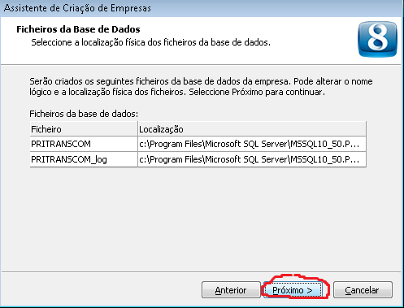

Ultima etapa e prontos Empresa criada.

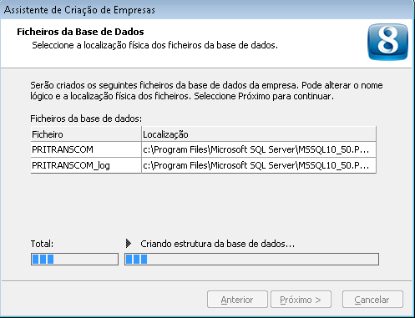

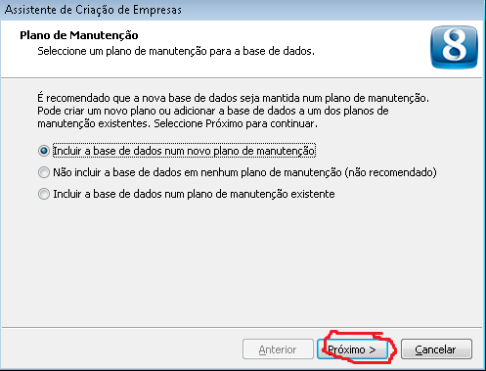

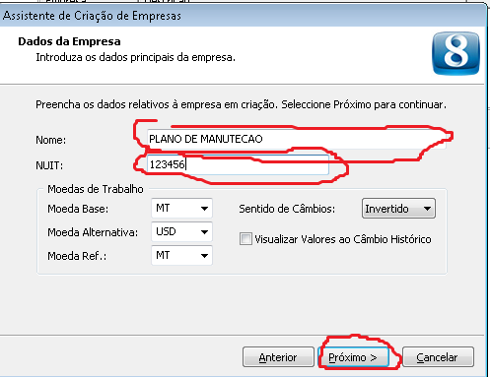

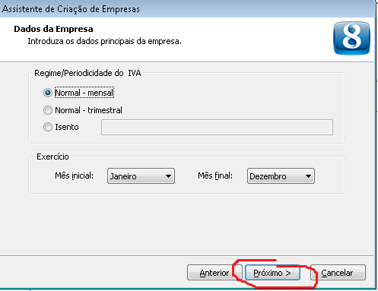

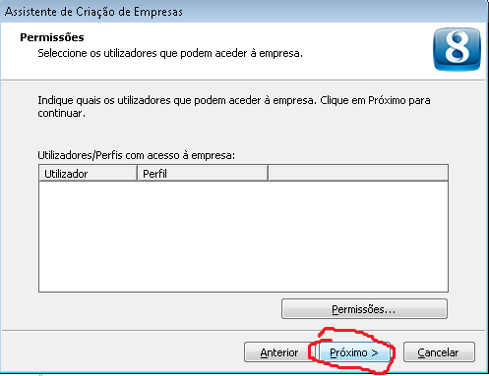

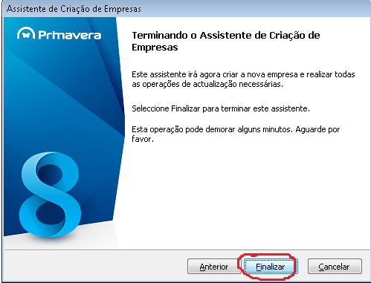

# Reposição da base de dados

Primeiro escolhemos a empresa na qual desejamos repor a base de dados, e clicamos do botão de lado direito do mouse sobre a empresa, escolhemos a opção manutenção e por fim clicamos em reposição de copia de segurança.

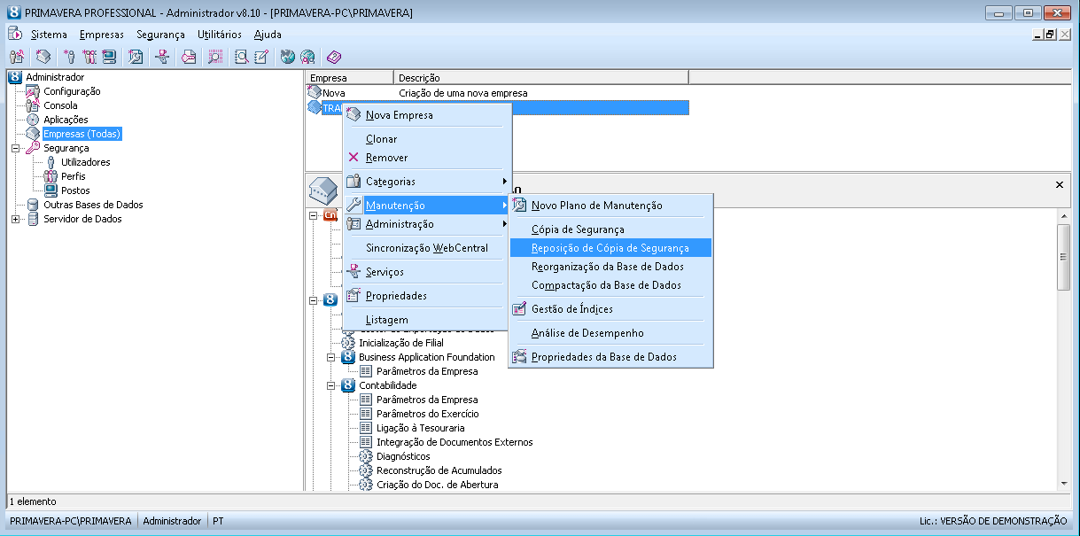

Aparecera as seguintes janelas

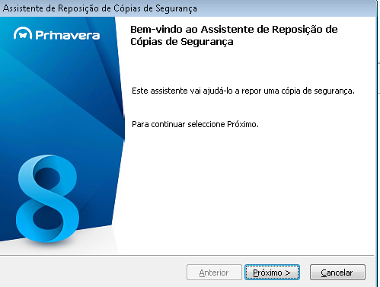

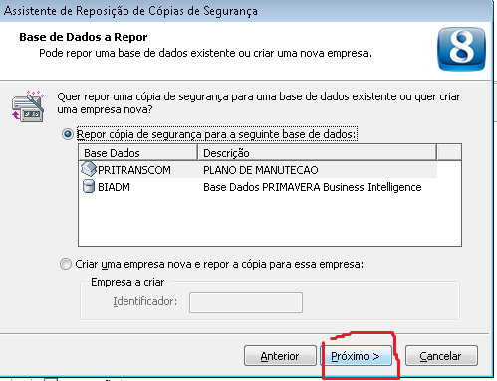

Nesta janela abaixo deveras indicar o caminho onde se encontra a base de dados que desejas repor.

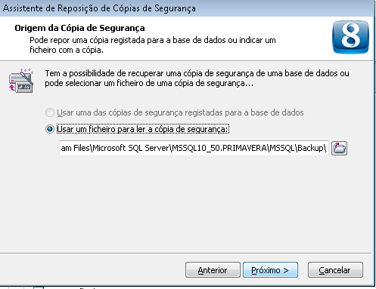

Ao seleccionares em escolher a localização ira ocorrer um erro, copie os comandos, insista que feche e cancele não tente prosseguir e não ira funcionar.

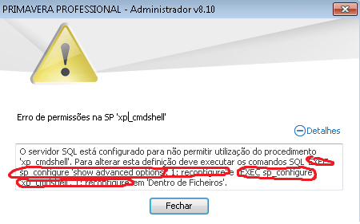

E execute-os aqui nesta opção mostrado na janela abaixo.

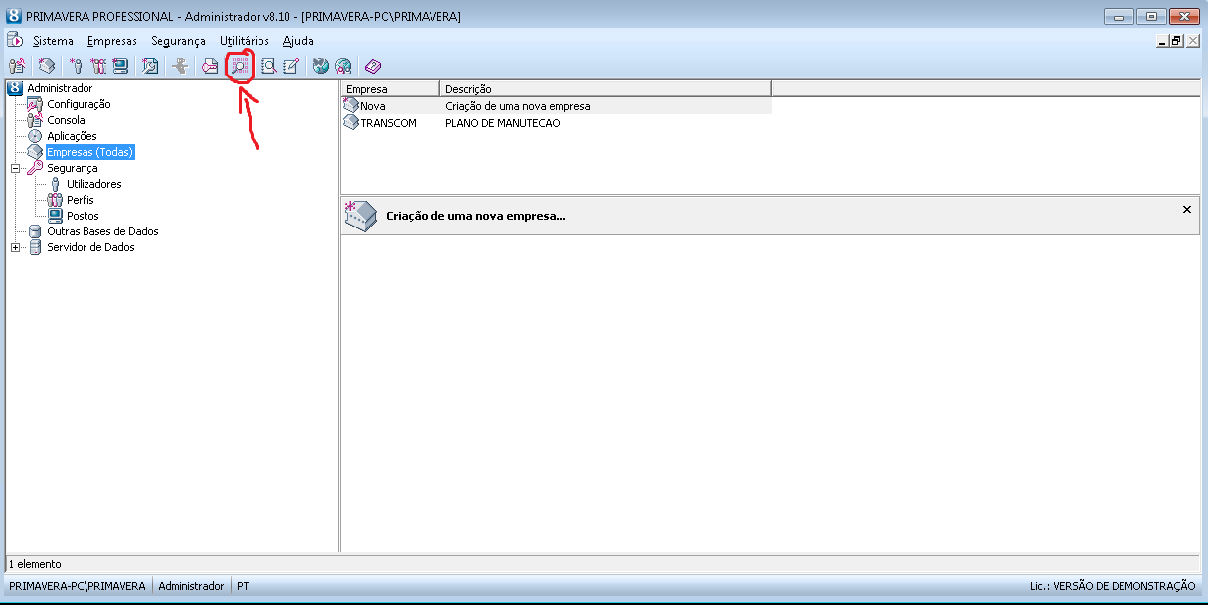

Seleccione esse parte de código e pressione executar

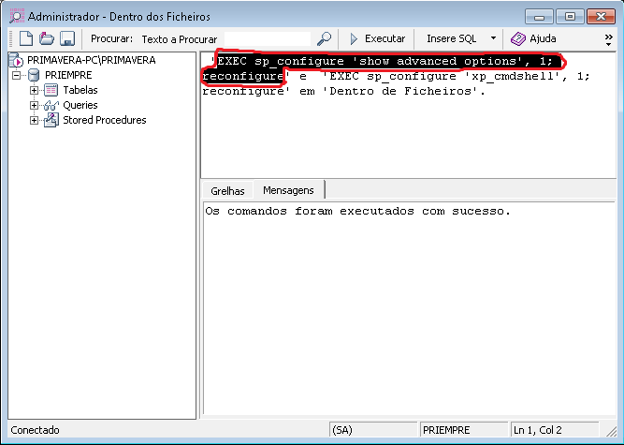

E seleccione o outro comando e faca o mesmo.

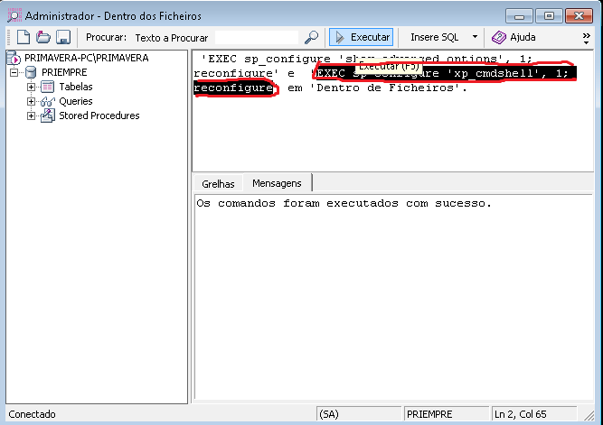

E prontos volte ao processo de reposição de base de dados, na última janela onde ocorre o erro deveras escolher o caminho onde se encontra a tua base de dados

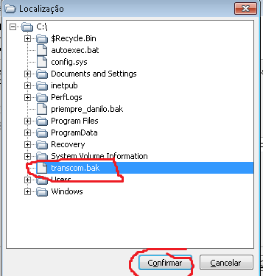

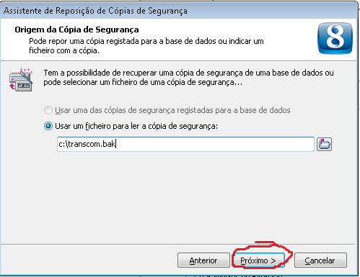

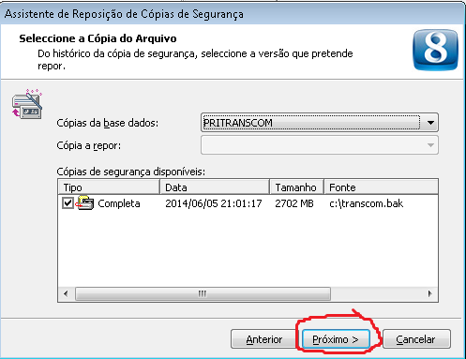

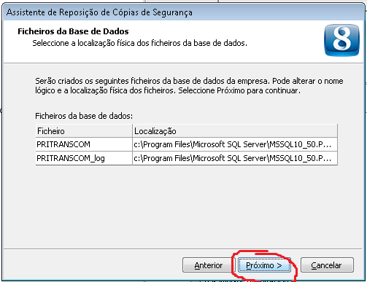

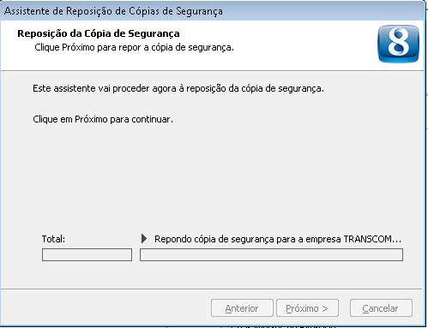

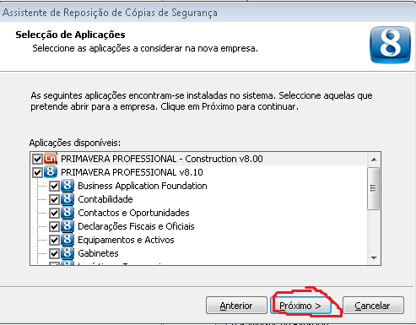

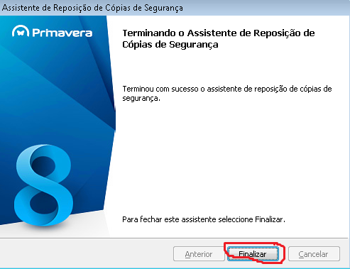

Reposição de base de dados termina aqui.

# Actualização da plataforma

Escolhe **utilitários** depois **empresas** e seleccione em **Actualização de Empresas**

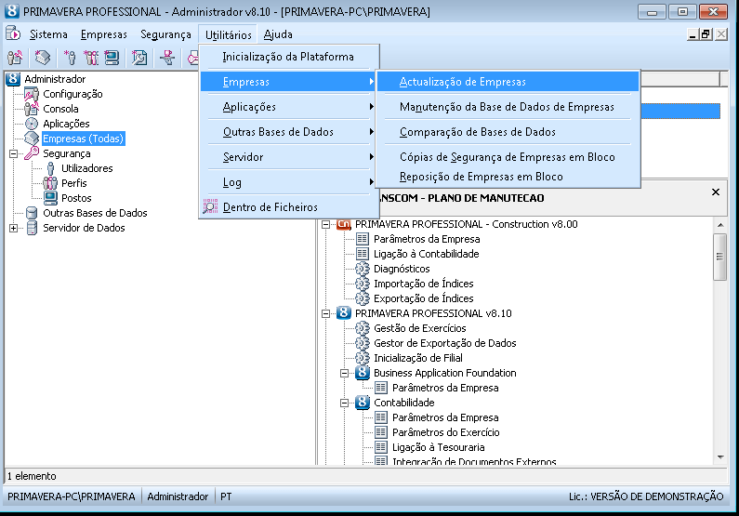

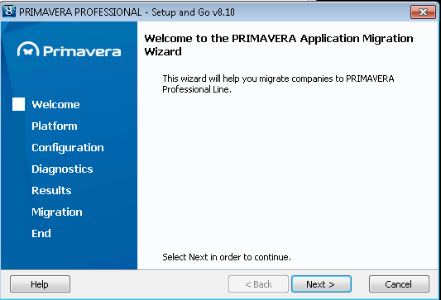

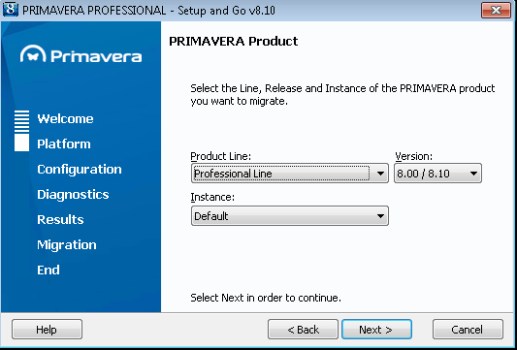

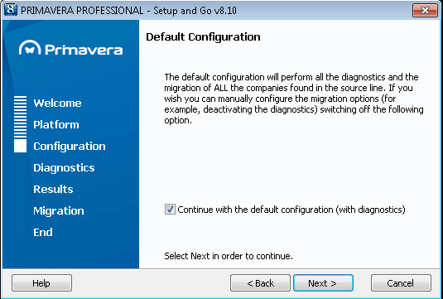

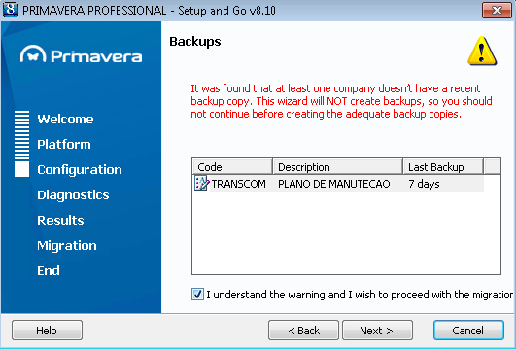

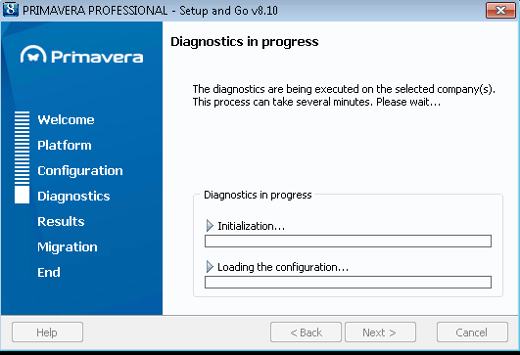

Se não ocorrer nenhum erro significa que tudo correu como devia ser.